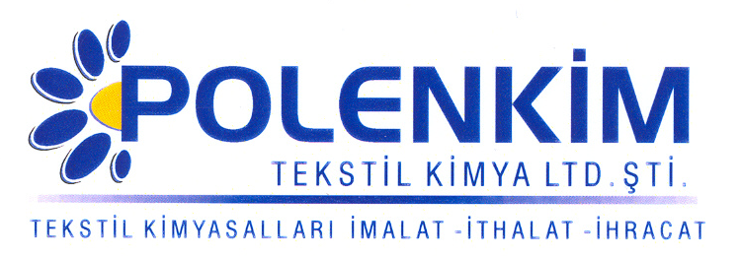
POLENSOFT HPE-NY

Polensoft HPE-NY hem örgü hemde dokuma kumaşlara uygulanabilen yeni nesil emülsiyondur. Tek başına kullanılabildiği gibi reçinelerle beraber de uygulanabilir.

KARAKTERİSTİKLER

Yapısı : Yağ asit esterleri ve PE karışımı
Görünüşü : Beyazımsı akışkan likit
pH : 6,50 ± 1,0
Çözünürlük : Su ile her oranda kolaylıkla çözünür.

ÖZELLİKLERİ

- Açık krem renkli sıvı görünümündedir.
- Sıvı olduğu için eritme problemi yoktur.
- Nonyonik ve katyonik maddelerle beraber kullanılabilir.
- Zayıf asidik ortamda kullanılır.Optimum efektini pH: 5-5,5 da verir.
- Elyafta tozumayı önler.
- Tabii,suni ve sentetik elyafa yumuşaklık,kayganlık,parlaklık ve antistatik özellik kazandırır.
- Dolgu maddeleri ile beraber kullanıldığında akıcı,güzel bir tuşe sağlar.
- 140 Cº ye kadar yapılan işlemlerde sararma yapmaz.
- Bütün uygulamalar 40 ºC - 50 º C arasında yapıldığında en yüksek etkisinden yararlanılır.

KULLANIMI

Fular ( Emdirme ) Çektirme

Miktar 10-20 gr/l 1,-2 gr/lt
pH 6,0 ± 0,5 5,5 ± 0,5
pic-up 70 – 80 %
Sıcaklık 40-50 º C

SAKLAMA KOŞULLARI
Sıcak ve soğuktan korunduğunda orijinal ambalajında en az 1 yıl özelliklerini muhafaza edilir.
Teknik bültenlerimizde yer alan açıklamalar,tamamen ürünün kullanım koşulları ve metotlarının anlaşılması ile ilgili olup,uygulamada ortaya çıkabilecek olan farklılıklar için bağlayıcılık oluşturmaz.

